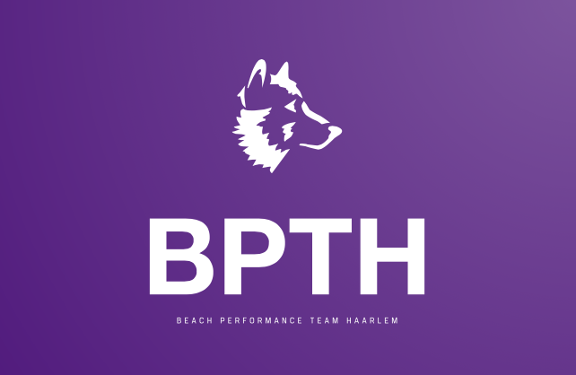
Beach Performance Team Haarlem 2024
02/01/2024
Onderwerp: verzoek tot sponsoring

Geachte heer/mevrouw,
De staf van Beach Performance Team Haarlem (BPTH) heeft het initiatief genomen om geld en/of goederen in te zamelen, om circa 3 jeugd beachvolleybal teams (6 spelers) een nieuw prestatievol beachvolleybalseizoen te bezorgen. Ons doel is om deelname aan zowel de jeugdcompetitie als de nationale competitie betaalbaar te houden , ook voor minder draagkrachtige ouders.
Aanleiding
BPTH is een performance groep dat dit jaar, van 21 juni t/m 31 augustus voor de tweede keer wordt georganiseerd door 1 trainer en coach. Deze performance groep is bestemd voor (beach)volleyballers van de leeftijdscategorie U15 t/m U18 vallen. Wij proberen op tal van manieren geld in te zamelen om de toernooi -en accommodatie kosten voor de ouders zo laag mogelijk te houden. Zo hebben wij vorig jaar gratis gebruik mogen maken van de beachvolleybal velden van Bavo Beach Haarlem. Mede door de steun van de goede accommodatie van Bavo Beach, zijn wij in 2023 Nederlands Kampioen beachvolleybal U15 en hebben wij diverse eerste plaatsen behaald.

Wat vragen we van u
Om de trainingen dit jaar voor de spelers mogelijk te maken, vragen wij u om een donatie. We realiseren ons dat niet iedereen in de gelegenheid is om (kleine) financiële steun te bieden, echter zijn ook andere zaken welkom. Denk bijvoorbeeld aan sponsoring accommodatie, eten en drinken, trainingsmaterialen, zonnen protectie materialen, vervoersmiddelen, kleding, etc. Alles hulp is welkom!

Onze tegenprestatie
Natuurlijk geven wij graag een tegenprestatie. Graag bespreken wij met u de mogelijkheden. U kunt bijvoorbeeld een post en banners op onze sociale media @vc_spaarnestad_ja2 krijgen, dit account wordt tijdens de (beach)volleybal seizoenen bezocht door circa. 50 tot 150 unieke bezoekers. Uiteraard posten de spelers zelf ook op hun socials en nemen zij uw banner/ bedrijf mee in de post.
Ook plaatsen wij uw banner op alle kleding, bidons en dergelijken die wordt gedragen door de spelers.
Graag vernemen wij van u of we op uw (financiële) steun kunnen rekenen. U kunt uw donatie natuurlijk ook meteen aan ons overmaken op Girorekening NL33 RBRB 8824 8523 86 ten name van “Beach Performance Team Haarlem”. We vragen u in de omschrijving te vermelden “Donatie BPTH”. Alvast hartelijk dank!
Heeft u nog vragen? Belt u ons gerust. U kunt contact opnemen met:
Trainer/ Coach Tonmai Prent, +31 6 4080 4891, t.n.k.l.prent@gmail.com

Met vriendelijke groeten,
Namens de gehele staf van Beach Performance Team Haarlem
Tonmai Prent

